**关于建行ETC沪通龙卡到期换卡的通告**

尊敬的客户，如您办理的建行ETC沪通龙卡即将到期，建行将在到期前1个月左右为您寄送新卡并发送提醒短信。

您收到的新沪通龙卡可作为正常信用卡使用，卡面上不再带有ETC相关标识，如您按照如下步骤准确操作，将不影响您原有ETC功能的正常使用。

您收到新卡后，旧卡仍具备ETC行业应用功能，请将旧沪通龙卡保持在OBU设备中继续使用，切勿销毁；然后请您尽快致电建行信用卡客服热线4008200588，激活收到的新沪通龙卡。激活后，新卡将作为ETC业务的签约账户结算ETC费用。

完成以上步骤后，您的ETC功能将可以继续使用。

如您不慎将旧沪通龙卡销毁，需携带OBU设备及相关有效证件至ETC指定网点重新办理；如您旧卡片到期后仍未激活新卡，届时会对您ETC过闸及扣费产生影响，请尽快完成新卡激活。激活后72小时将恢复相关功能；如您邮寄地址未及时变更导致新卡未收到，请拨打建行信用卡客服热线4008200588修改邮寄地址并申请退信重寄。

如有疑问，详询建行客服热线95533或信用卡客服热线4008200588，或上海ETC服务热线021-962319。

**附件：沪通龙卡卡片样式**

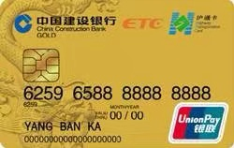 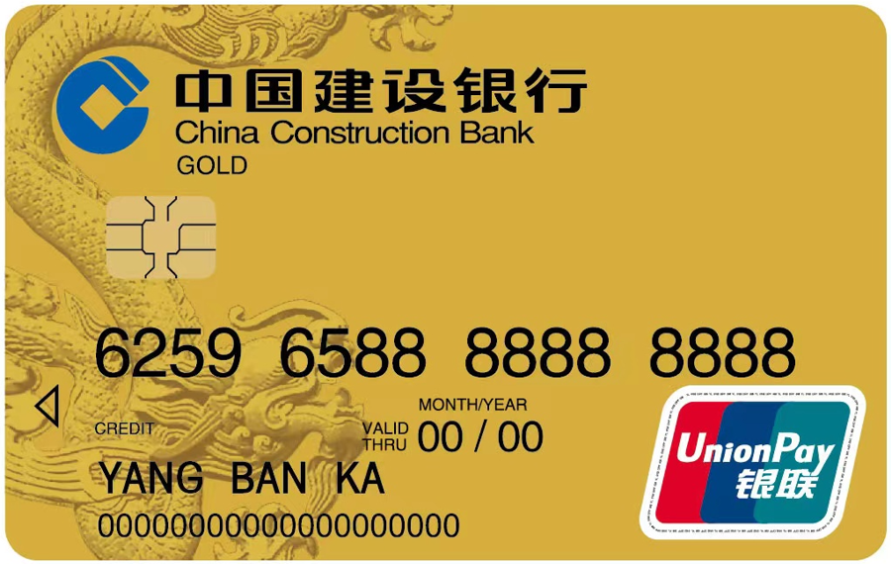

**沪通龙卡标准金卡（旧卡） 沪通龙卡标准金卡（新卡）**

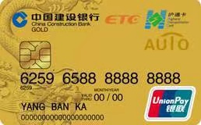 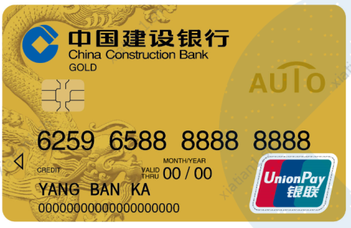

**沪通龙卡汽车金卡（旧卡） 沪通龙卡汽车金卡（新卡）**

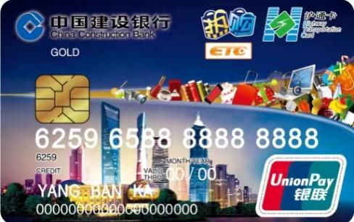 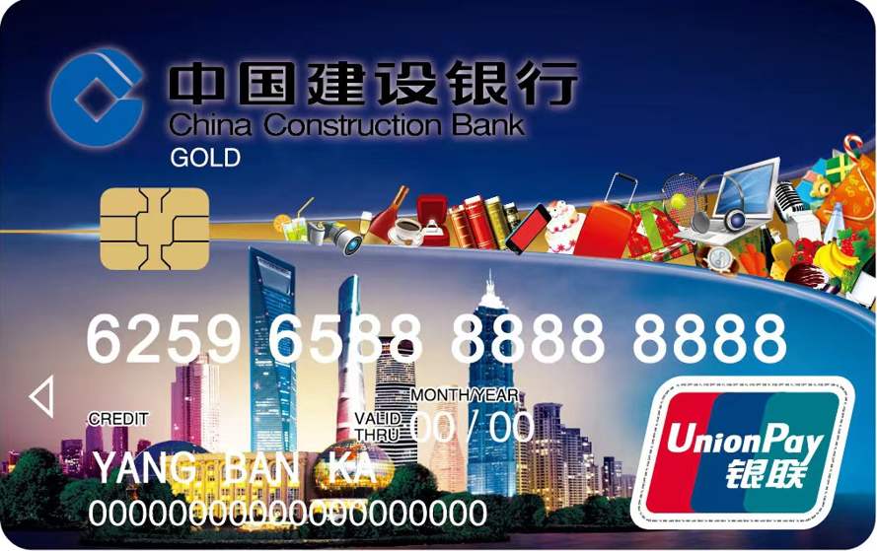

**沪通龙卡热购卡标准金卡（旧卡） 沪通龙卡热购卡标准金卡（新卡）**

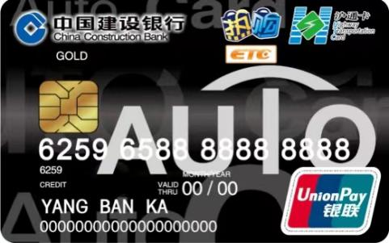 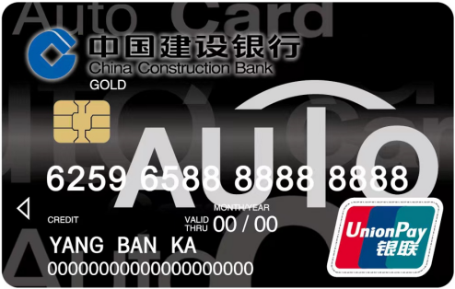

**沪通龙卡热购卡汽车金卡（旧卡） 沪通龙卡热购卡汽车金卡（新卡）**